PANEVROPSKI UNIVERZITET APEIRON, BANJA LUKA
FAKULTET INFORMACIONIH TEHNOLOGIJA
PROGRAMIRANJE I SOFTVERSKI INŽENJERING

„BUDUĆNOST SAJBER KRIMINALA“

SEMINARSKI RAD IZ PREDMETA
„CYBER PRAVO“

Kandidat: Mentor:
Ivan Pavlović Doc. dr Boris Kovačić
Br. indeksa: 92-20-RITP-S
SADRŽAJ
UVOD 3
1. Pojam i razvoj sajber kriminala 1
1.1. Definicija sajber kriminala 1
1.2. Razlika između tradicionalnog i sajber kriminala 2
1.3. Digitalizacija kao osnova razvoja novih prijetnji 3
2. Savremeni oblici sajber kriminala 5
2.1. Ransomware i iznuda podataka 5
2.2. Phishing i socijalni inženjering 6
2.3. Finansijske prevare i zloupotreba digitalnih identiteta 7
3. Tehnologije koje oblikuju budućnost sajber kriminala 9
3.1. Vještačka inteligencija i automatizacija napada 9
3.2. Deepfake tehnologija i manipulacija povjerenjem 9
3.3. Internet stvari i pametni uređaji kao nova meta 10
3.4. Kriptovalute, pranje novca i anonimnost transakcija 11
4. Organizacija sajber kriminala u budućnosti 13
4.1. Profesionalizacija kriminalnih grupa 13
4.2. Globalna tržišta kriminalnih usluga 13
4.3. Veza između sajber kriminala i organizovanog kriminala 14
5. Uticaj sajber kriminala na društvo, privredu i institucije 15
5.1. Posljedice po pojedince 15
5.2. Posljedice po kompanije i ekonomiju 16
5.3. Posljedice po državne institucije i kritičnu infrastrukturu 16
ZAKLJUČAK 17
POPIS SLIKA 18
CITATNI IZVORI 19

UVOD

Sajber kriminal predstavlja jedan od najznačajnijih bezbjednosnih izazova savremenog društva. U vremenu kada se većina poslovnih, obrazovnih, finansijskih i privatnih aktivnosti oslanja na digitalne tehnologije, kriminal se sve više premješta iz fizičkog prostora u digitalno okruženje. Internet, računarske mreže, pametni telefoni, cloud servisi, elektronsko bankarstvo i društvene mreže postali su dio svakodnevnog života, ali su istovremeno stvorili prostor za nove oblike zloupotrebe. Ono što je nekada zahtijevalo fizičko prisustvo, danas se može izvršiti sa udaljene lokacije, često uz prikrivanje identiteta napadača i korišćenje infrastrukture koja se nalazi u više država.

Važno je naglasiti da sajber kriminal nije samo problem stručnjaka za informacione tehnologije. On utiče na obične korisnike, preduzeća, obrazovne ustanove, banke, bolnice, državne institucije i kritičnu infrastrukturu. Krađa lozinke, lažna poruka banke, ransomware napad na firmu, curenje ličnih podataka ili preuzimanje poslovnog naloga nisu više rijetki incidenti, nego pojave koje se dešavaju svakodnevno. Zbog toga se sajber kriminal mora posmatrati kao društveni, ekonomski, pravni i tehnološki problem.

Posebna karakteristika sajber kriminala jeste njegova sposobnost brzog prilagođavanja. Kriminalci koriste iste tehnologije koje koristi i ostatak društva. Kada se razvijaju cloud servisi, oni traže načine da ih zloupotrijebe. Kada se razvija vještačka inteligencija, oni je koriste za uvjerljivije prevare i automatizaciju napada. Kada se širi upotreba kriptovaluta, one se koriste za prikrivanje tokova novca. Zbog toga budućnost sajber kriminala nije moguće razumjeti bez razumijevanja budućnosti tehnologije.

1. Pojam i razvoj sajber kriminala

1.1. Definicija sajber kriminala

Sajber kriminal se može definisati kao skup kriminalnih aktivnosti u kojima se računari, računarske mreže, digitalni podaci ili informacioni sistemi koriste kao sredstvo izvršenja, meta napada ili prostor u kojem se kriminalna aktivnost odvija. U praksi to znači da sajber kriminal može obuhvatiti različite pojave, od neovlašćenog pristupa računaru, preko krađe podataka i širenja zlonamjernog softvera, do finansijskih prevara, krađe identiteta i ucjena putem interneta.

Kod sajber kriminala računar može imati različitu ulogu. U jednom slučaju računar je meta, na primjer kada napadač pokušava srušiti server, ukrasti bazu podataka ili šifrovati poslovne fajlove. U drugom slučaju računar je sredstvo, na primjer kada se koristi za slanje phishing poruka, širenje malware-a ili upravljanje botnet mrežom. U trećem slučaju digitalno okruženje je prostor u kojem se kriminal odvija, kao što su ilegalna tržišta, zatvoreni forumi ili lažne web stranice.

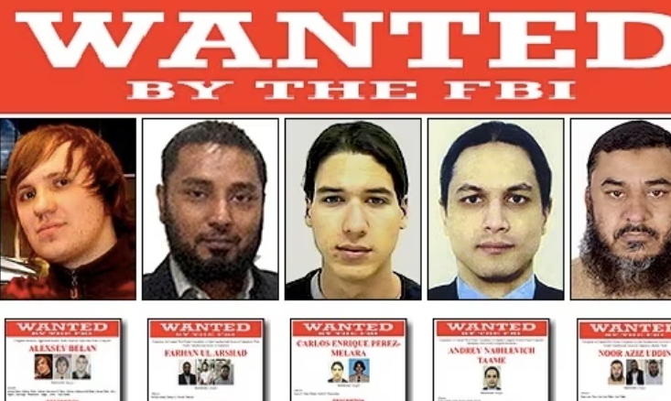
Slika 1 - FBI-jeva potjernica za sajber kriminalcima iz novembra 2013. godine, na kojoj se nalazi pet novododatih hakera za čije informacije je ponuđena nagrada do 100.000 dolara
Izvor: The Guardian, 6. nov. 2013. [Na internetu]. Dostupno na: https://www.theguardian.com/technology/2013/nov/06/fbi-hackers-cyber-most-wanted. [Pristupljeno: 13. maj 2026].

„UNODC pravi razliku između krivičnih djela koja su direktno zavisna od informaciono-komunikacionih tehnologija i krivičnih djela koja su tim tehnologijama omogućena ili pojačana. Prva grupa obuhvata napade na same računarske sisteme, dok druga uključuje tradicionalna krivična djela koja se lakše izvršavaju pomoću interneta, kao što su prevare, ucjene i zloupotreba identiteta“ [1]. Ova podjela je korisna jer pokazuje da sajber kriminal ne treba posmatrati samo kao tehničko hakovanje, nego kao širi kriminalni fenomen.

U javnosti se sajber kriminal često pojednostavljeno povezuje sa hakerima. Međutim, takav pogled je preuzak. Današnji sajber kriminal može uključivati programere, operatere phishing kampanja, prodavce ukradenih podataka, posrednike za pranje novca, osobe koje iznajmljuju servere, pregovarače u ransomware napadima i kriminalne grupe koje se bave organizovanjem cijelog procesa. Zbog toga je sajber kriminal sve manje aktivnost pojedinca, a sve više oblik organizovane kriminalne ekonomije.

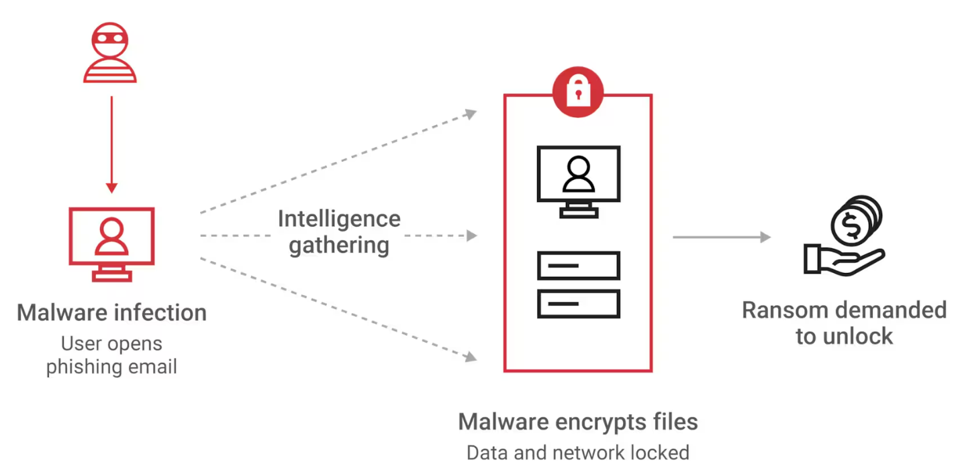
Slika 2 - Prikaz procesa djelovanja ransomware napada, od početnog pristupa preko više vektora zaraze do šifrovanja podataka i zahtjeva za otkupninom
Izvor: Akamai, „What Are the Types of Ransomware?“, [Na internetu]. Dostupno na: https://www.akamai.com/glossary/what-are-the-types-of-ransomware. [Pristupljeno: 13. maj 2026].

Važno je razlikovati i pojmove sajber kriminal i sajber bezbjednost. Sajber kriminal označava nezakonite aktivnosti u digitalnom prostoru, dok sajber bezbjednost obuhvata mjere zaštite sistema, mreža, uređaja i podataka od takvih aktivnosti. Ova dva pojma su povezana, jer razvoj jedne strane utiče na drugu. Kako kriminalci razvijaju nove metode napada, tako stručnjaci za bezbjednost razvijaju nove metode odbrane. Budućnost sajber kriminala zavisiće od nekoliko faktora. Prvi faktor je tehnološki razvoj. Što su sistemi složeniji, to postoji više mogućih ranjivosti. Drugi faktor je digitalna zavisnost društva. Što se više poslova, usluga i komunikacije odvija online, to su posljedice napada ozbiljnije. Treći faktor je globalna povezanost, jer napadači mogu djelovati preko granica država. Četvrti faktor je dostupnost kriminalnih alata, jer danas i manje tehnički obrazovani izvršioci mogu kupiti gotove alate i uputstva.

1.2. Razlika između tradicionalnog i sajber kriminala

Tradicionalni kriminal se najčešće odvija u fizičkom prostoru. Krađa, provala, prevara ili iznuda obično podrazumijevaju direktan kontakt sa žrtvom, fizički pristup imovini ili prisustvo na određenoj lokaciji. Sajber kriminal mijenja tu logiku. Napadač može biti udaljen hiljadama kilometara, može koristiti lažni identitet, može sakriti tragove preko više servera i može istovremeno napasti veliki broj žrtava.

Jedna od najvažnijih razlika je brzina izvršenja. U fizičkom prostoru kriminalna radnja često traje duže i zahtijeva više pripreme na terenu. U digitalnom prostoru zlonamjerni kod, phishing poruka ili automatizovani skener ranjivosti mogu djelovati gotovo trenutno. Napad se može pokrenuti u nekoliko sekundi, a posljedice se mogu osjetiti u velikom broju sistema. Upravo ova brzina čini sajber kriminal posebno opasnim za organizacije koje nemaju razvijen sistem ranog otkrivanja prijetnji. Druga razlika je skalabilnost. Kod tradicionalnog kriminala jedan izvršilac obično može direktno napasti ograničen broj žrtava. Kod sajber kriminala jedan napadač može poslati hiljade lažnih poruka, pokrenuti automatizovani napad na veliki broj web stranica ili koristiti botnet mrežu za napad na više ciljeva. Zbog toga sajber kriminal često funkcioniše po principu velikog broja pokušaja. Čak i ako mali procenat žrtava nasjedne na prevaru, napadač može ostvariti značajnu korist. Treća razlika je problem dokazivanja. U fizičkom kriminalu mogu postojati svjedoci, snimci kamera, otisci, fizički tragovi i drugi dokazi. U sajber kriminalu dokazi su digitalni, promjenjivi i često se nalaze na serverima u drugim državama. Digitalni dokazi mogu biti obrisani, izmijenjeni ili sakriveni. Zbog toga istrage zahtijevaju posebna znanja iz digitalne forenzike, poznavanje mrežnih protokola, saradnju sa kompanijama i međunarodnu pravnu pomoć.

„Jonathan Clough navodi da je digitalna tehnologija promijenila način na koji ljudi posluju i komuniciraju, ali da je skoro svaki tehnološki napredak otvorio i prostor za kriminalnu zloupotrebu „ [2]. Ova misao je važna jer pokazuje da razvoj tehnologije nije sam po sebi ni dobar ni loš. Njegov uticaj zavisi od načina na koji ga ljudi koriste. Isti alat koji omogućava brzu komunikaciju može se koristiti za poslovanje, obrazovanje i saradnju, ali i za prevaru, ucjenu ili krađu podataka. Sajber kriminal se razlikuje i po psihološkom odnosu između napadača i žrtve. U tradicionalnom kriminalu izvršilac često vidi posljedice svog djela neposredno. U sajber kriminalu žrtva je često samo korisničko ime, email adresa, IP adresa ili zapis u bazi podataka. Takva udaljenost može smanjiti osjećaj odgovornosti kod izvršioca i olakšati masovne napade.

1.3. Digitalizacija kao osnova razvoja novih prijetnji

Digitalizacija predstavlja proces u kojem se sve veći broj aktivnosti prenosi u digitalni oblik. Dokumenti se čuvaju u cloud servisima, plaćanja se obavljaju online, komunikacija se odvija preko aplikacija, nastava se organizuje putem platformi, a poslovni procesi zavise od softverskih sistema. Ovaj proces donosi velike prednosti, jer povećava brzinu, dostupnost i efikasnost. Međutim, svaka nova digitalna usluga istovremeno predstavlja novu moguću metu. Što je društvo digitalnije, to su posljedice sajber napada ozbiljnije. Ako korisnik izgubi pristup privatnom nalogu, to je lični problem. Ako firma izgubi pristup poslovnim sistemima, to postaje ekonomski problem. Ako bolnica, banka, elektrodistribucija ili državna institucija izgubi pristup sistemima, problem postaje društveni i bezbjednosni. Zbog toga sajber kriminal u budućnosti može imati posljedice koje prelaze granice informacione tehnologije.

„ENISA u izvještaju Threat Landscape 2024 identifikuje sedam glavnih kategorija sajber prijetnji, pri čemu se među najznačajnijima nalaze prijetnje dostupnosti, ransomware i prijetnje podacima“ [3]. Ova podjela pokazuje da napadači ne ciljaju samo novac. Oni mogu ciljati dostupnost usluga, povjerljivost podataka, integritet informacija i povjerenje korisnika. U digitalnom društvu povjerenje je jednako važno kao i sama tehnologija.

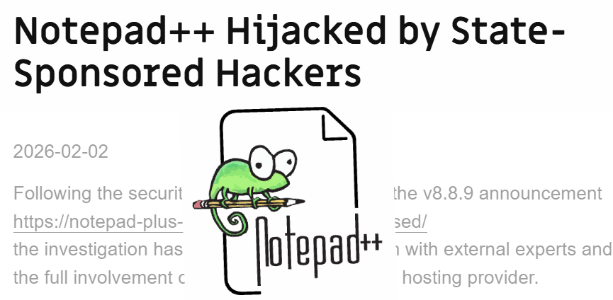
Slika 3 - Hakovanje Notepad++ uređivača teksta, gdje su napadači preusmjeravali saobraćaj ažuriranja na zlonamjerne servere
Izvor: The Hacker News, „Notepad++ Official Update Mechanism Hijacked to Deliver Malware to Select Users“, 2. feb. 2026. [Na internetu]. Dostupno na: https://thehackernews.com/2026/02/notepad-official-update-mechanism.html. [Pristupljeno: 13. maj 2026].

Digitalizacija povećava i zavisnost od dobavljača. Mnoge organizacije koriste iste cloud provajdere, iste softverske biblioteke, iste alate za komunikaciju i iste sisteme za autentifikaciju. Ako se pronađe ranjivost u često korišćenom softveru, napadači mogu pogoditi veliki broj organizacija. To znači da budući sajber kriminal neće uvijek napadati direktno krajnju metu. Ponekad će napasti dobavljača, aplikaciju ili uslugu od koje zavisi više korisnika.

Poseban problem predstavlja brzina uvođenja novih tehnologija. Kompanije često žele što brže uvesti nove digitalne usluge kako bi bile konkurentne. Međutim, bezbjednost se ponekad posmatra kao dodatni trošak ili nešto što se može riješiti kasnije. Takav pristup stvara ranjivosti koje kriminalci koriste. U budućnosti će organizacije morati prihvatiti da se bezbjednost mora planirati od početka, a ne dodavati tek nakon incidenta. Digitalizacija takođe povećava količinu podataka. Podaci o korisnicima, kupovinama, lokacijama, zdravstvenom stanju, finansijama i ponašanju na internetu imaju veliku vrijednost. Za kompanije ti podaci predstavljaju poslovni resurs, dok za kriminalce predstavljaju robu. Ukradeni podaci mogu se koristiti za prevare, ucjene, krađu identiteta ili prodaju na ilegalnim tržištima. Zbog toga će zaštita podataka biti jedno od ključnih pitanja buduće sajber bezbjednosti.

2. Savremeni oblici sajber kriminala

2.1. Ransomware i iznuda podataka

Ransomware je jedan od najpoznatijih i najopasnijih oblika sajber kriminala. Radi se o zlonamjernom softveru koji šifruje podatke žrtve ili blokira pristup sistemu, nakon čega napadači traže otkupninu. U ranijim oblicima ransomware napada glavni cilj bio je zaključavanje podataka. Međutim, savremeni napadi sve češće uključuju i krađu podataka. Napadači prvo ukradu osjetljive informacije, a zatim prijete da će ih objaviti ako žrtva ne plati.


Slika 4 - Hakerski ransomware napad na server Univerzitetskog kliničkog centra Republike Srpske u Banjoj Luci, oktobra 2021. godine
Izvor: Radiosarajevo.ba, „Banja Luka: Hakeri napali najveći klinički centar u RS-u“, 3. okt. 2021. [Na internetu]. Dostupno na: https://radiosarajevo.ba/vijesti/bosna-i-hercegovina/banja-luka-hakeri-napali-najveci-klinicki-centar-u-rs-u/432318. [Pristupljeno: 13. maj 2026].

Ovaj model poznat je kao dvostruka iznuda. On je posebno efikasan jer organizacije ne strahuju samo od gubitka podataka, nego i od reputacijske štete, kazni zbog kršenja propisa i gubitka povjerenja klijenata. Ako bolnica, škola, banka ili kompanija izgubi povjerljive podatke, posljedice mogu trajati godinama. Čak i kada organizacija ima backup i može vratiti sisteme, prijetnja objavljivanjem podataka ostaje ozbiljan pritisak. „Europol navodi da su policijske akcije protiv ransomware grupa dovele do toga da se neke grupe razbijaju, mijenjaju ime ili nastavljaju djelovanje pod novim oblicima“ [4]. Ovo pokazuje da ransomware ekosistem nije statičan. Kada jedna grupa bude pogođena akcijom policije, njeni članovi, metode ili alati mogu se pojaviti u drugoj grupi. Kriminalne strukture se prilagođavaju, mijenjaju brendove i nastavljaju rad.

Ransomware je opasan i zato što se često nudi kao usluga. To znači da tehnički sposobniji kriminalci razvijaju alat, dok drugi izvršioci iznajmljuju ili koriste taj alat za napade. Dobit se zatim dijeli između više učesnika. Ovaj model omogućava ljudima sa manjim tehničkim znanjem da učestvuju u ozbiljnim napadima. Time se povećava broj potencijalnih napadača i smanjuje prag ulaska u kriminal. U budućnosti se može očekivati da ransomware napadi budu još precizniji. Napadači će birati mete koje imaju slabiju zaštitu, ali posjeduju vrijedne podatke ili ne mogu dugo izdržati prekid rada. To mogu biti zdravstvene ustanove, opštine, proizvodne firme, obrazovne institucije i manje kompanije. Posebno će biti ranjive organizacije koje nemaju redovan backup, plan oporavka, segmentaciju mreže i obučene zaposlene.

2.2. Phishing i socijalni inženjering

Phishing je oblik prevare u kojem napadač pokušava navesti korisnika da otkrije osjetljive podatke, preuzme zlonamjerni fajl ili posjeti lažnu web stranicu. Najčešće se izvodi putem elektronske pošte, SMS poruka, aplikacija za komunikaciju ili društvenih mreža. Iako se phishing često smatra jednostavnim oblikom napada, on je i dalje veoma uspješan jer koristi ljudske navike, nepažnju, strah, znatiželju i povjerenje.

Tipičan phishing napad može izgledati kao poruka banke, dostavne službe, administratora sistema, kolege sa posla ili poznate kompanije. Poruka obično sadrži hitan zahtjev, na primjer da korisnik potvrdi nalog, promijeni lozinku, preuzme dokument ili plati navodni dug. Cilj je da korisnik reaguje brzo, bez detaljne provjere. Upravo zato napadači često koriste izraze hitnosti, prijetnje blokadom naloga ili obećanja nagrade.

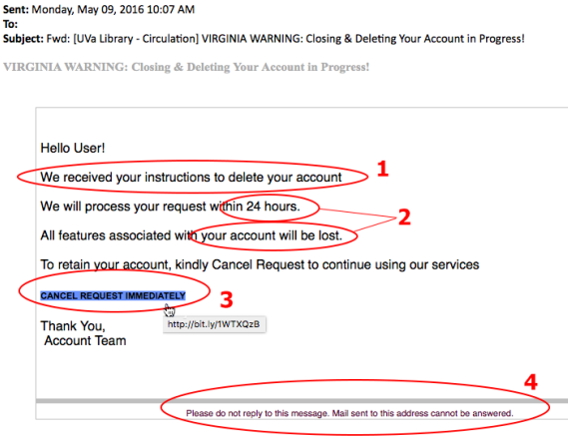
Slika 5 - Primjer phishing poruke sa Univerziteta Virdžinije koja prikazuje ključne indikatore prevare: lažni link, ton hitnosti i prijetnju gašenjem naloga u roku od 24 sata
Izvor: University of Virginia Information Security, „Examples of Phishing and Scam Emails“, [Na internetu]. Dostupno na: https://security.virginia.edu/examples-phishing. [Pristupljeno: 13. maj 2026].

Socijalni inženjering je širi pojam od phishinga. On obuhvata sve metode manipulacije ljudima radi dobijanja informacija, pristupa ili novca. Napadač ne mora uvijek koristiti tehničku ranjivost. Ponekad je dovoljno da ubijedi korisnika da sam otkrije lozinku ili odobri pristup. U tom smislu, čovjek postaje glavna meta, a tehnologija samo sredstvo komunikacije. U budućnosti će phishing postati uvjerljiviji zbog vještačke inteligencije. Ranije su mnoge phishing poruke imale gramatičke greške, čudan stil ili loš prevod.

„WEF Global Cybersecurity Outlook 2025 ukazuje da je savremeni sajber prostor sve složeniji zbog geopolitičkih tenzija, novih tehnologija, zavisnosti od lanaca snabdijevanja i sofisticiranosti sajber kriminala“ [5]. U takvom okruženju phishing ne treba posmatrati kao zastarjelu metodu, nego kao tehniku koja se razvija zajedno sa novim alatima. Što je komunikacija digitalnija, to je veći prostor za manipulaciju. Odbrana od phishinga zahtijeva kombinaciju tehničkih i obrazovnih mjera. Tehničke mjere uključuju filtere za elektronsku poštu, provjeru domena, zaštitu od zlonamjernih linkova i multifaktorsku autentifikaciju. Međutim, korisnička edukacija ostaje presudna.

2.3. Finansijske prevare i zloupotreba digitalnih identiteta

Finansijske prevare su među najčešćim i najprofitabilnijim oblicima sajber kriminala. One uključuju krađu platnih kartica, preuzimanje bankovnih naloga, lažne investicione platforme, prevare putem elektronske pošte, zloupotrebu online kupovine i krađu digitalnog identiteta. U mnogim slučajevima cilj napada nije direktno tehničko uništenje sistema, nego sticanje novčane koristi kroz manipulaciju korisnicima ili zloupotrebu pristupa. Korisničko ime, lozinka, email nalog, broj telefona, token za autentifikaciju i lični podaci često su dovoljni da kriminalac preuzme nalog ili se predstavi kao žrtva. Ako napadač dobije pristup email nalogu, može resetovati lozinke na drugim servisima.

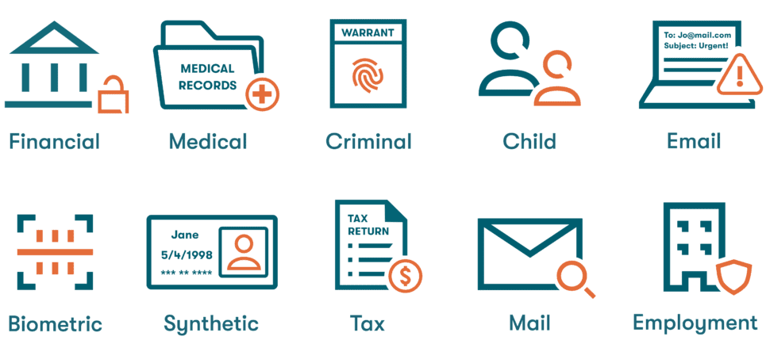
Slika 6 - Deset tipova krađe identiteta
Izvor: Dashlane, „10 Types of Identity Theft You Should Know About“, [Na internetu]. Dostupno na: https://www.dashlane.com/blog/identity-theft-types. [Pristupljeno: 13. maj 2026].

U budućnosti će zloupotreba digitalnog identiteta biti još ozbiljnija jer će sve više usluga zavisiti od online identifikacije. Elektronska uprava, digitalno bankarstvo, online obrazovanje, zdravstvene platforme i poslovni sistemi zahtijevaju pouzdanu potvrdu identiteta. Ako taj identitet bude kompromitovan, posljedice mogu biti velike. Žrtva može izgubiti novac, reputaciju, pristup uslugama ili kontrolu nad sopstvenim podacima.

„INTERPOL u izvještaju sa Global Cybercrime Conference 2023 navodi da su phishing, ransomware i curenje podataka samo neki od trenutnih primjera sajber prijetnji, dok se novi oblici sajber kriminala stalno pojavljuju“ [7]. Ova tvrdnja pokazuje da finansijske prevare neće ostati iste. One će se prilagođavati novim načinima plaćanja, novim aplikacijama, novim društvenim mrežama i novim navikama korisnika.

Posebno opasan oblik finansijskih prevara jesu poslovne email prevare. U takvim slučajevima napadači se predstavljaju kao direktor, dobavljač ili poslovni partner i traže hitnu uplatu. Ako je poruka dovoljno uvjerljiva, zaposleni može izvršiti uplatu na račun kriminalaca. U budućnosti će ovakve prevare biti opasnije zbog deepfake glasa i videa, jer će napadači moći imitirati glas nadređene osobe ili kreirati lažni video poziv. Zaštita od finansijskih prevara zahtijeva stroge procedure. Kompanije treba da uvedu pravilo dodatne provjere za svaku promjenu bankovnog računa, svaku hitnu uplatu i svaku neuobičajenu instrukciju. Pojedinci treba da koriste multifaktorsku autentifikaciju, provjeravaju linkove, ne dijele kodove i redovno prate aktivnosti na svojim nalozima.

3. Tehnologije koje oblikuju budućnost sajber kriminala

3.1. Vještačka inteligencija i automatizacija napada

Vještačka inteligencija će imati jednu od najvažnijih uloga u budućnosti sajber kriminala. Ona se može koristiti za korisne svrhe, kao što su otkrivanje prijetnji, analiza velikih količina podataka, automatizacija zaštite i prepoznavanje neobičnog ponašanja u mreži. Međutim, ista tehnologija može biti zloupotrijebljena. Kriminalci mogu koristiti AI za pisanje phishing poruka, generisanje lažnog sadržaja, analizu meta, automatizovano traženje ranjivosti i prilagođavanje napada u realnom vremenu. Jedna od najvećih opasnosti jeste smanjenje potrebnog znanja za izvršenje napada.

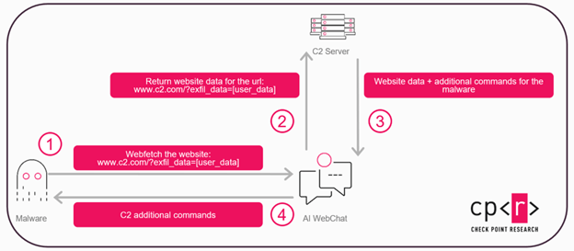
Slika 7 - Zloupotreba AI platformi kao prikrivenih komandno-kontrolnih kanala, gdje se zlonamjerni saobraćaj sakriva unutar legitimne AI komunikacije
Izvor: Check Point Research, „AI Abuse as Covert C2: Emerging Cyber Threats in 2026“, 16. feb. 2026. [Na internetu]. Dostupno na: https://blog.checkpoint.com/research/using-ai-for-covert-command-and-control-channels/. [Pristupljeno: 13. maj 2026].
„Europol u izvještaju IOCTA 2024 posebno ističe formulaciju “AI-assisted cybercrime has only just begun“ [4]. Ova rečenica jasno ukazuje da je zloupotreba vještačke inteligencije u sajber kriminalu tek na početku. Ako je današnji nivo prijetnji već visok, budući razvoj AI sistema mogao bi dodatno povećati brzinu i obim napada. Napadi bi mogli postati personalizovaniji, uvjerljiviji i teže prepoznatljivi. „NIST u AI Risk Management Framework-u naglašava da pouzdani AI sistemi treba da budu validni, bezbjedni, sigurni, otporni, transparentni, objašnjivi i da štite privatnost“ [8]. Ovaj pristup je važan jer pokazuje da se AI ne smije uvoditi bez upravljanja rizicima. Ako organizacije koriste AI alate bez kontrole, mogu otvoriti nove ranjivosti, izložiti podatke ili donijeti pogrešne odluke na osnovu netačnih rezultata.

3.2. Deepfake tehnologija i manipulacija povjerenjem

Deepfake tehnologija omogućava kreiranje lažnog audio, video ili slikovnog sadržaja koji može izgledati veoma uvjerljivo. U kontekstu sajber kriminala, ova tehnologija je opasna jer napada povjerenje. Ljudi su navikli da vjeruju glasu poznate osobe, video pozivu ili snimku. Ako se ti elementi mogu lažirati, granica između stvarne i lažne komunikacije postaje nejasnija. Jedan od mogućih scenarija jeste prevara u poslovnom okruženju. Napadač može imitirati glas direktora i nazvati zaposlenog sa zahtjevom da se hitno izvrši uplata. Drugi scenario je lažni video sastanak, u kojem se napadač predstavlja kao poslovni partner. Treći scenario je ucjena, gdje se kreira lažni kompromitujući sadržaj kako bi se žrtva zastrašila. Iako se sve ove situacije razlikuju, zajedničko im je to što koriste povjerenje kao glavni alat napada.


Slika 8 - Poređenje originalne fotografije mene (lijevo) i deepfake generisane slike pomoću vještačke inteligencije sa promptom „napravi me da izgledam kao rektor fakulteta“ (desno)
Deepfake tehnologija može dodatno pojačati postojeće oblike socijalnog inženjeringa. Phishing poruka je opasnija ako je prati glasovna poruka koja zvuči kao poznata osoba. Lažna instrukcija za uplatu je uvjerljivija ako dolazi kroz video poziv. Prevara usmjerena na starije osobe može biti uspješnija ako napadač koristi lažni glas člana porodice. Zbog toga deepfake nije samo tehnički problem, nego i psihološki problem. Deepfake takođe može uticati na šire društveno povjerenje. Ako ljudi počnu sumnjati u svaki snimak, svaku izjavu i svaki digitalni dokaz, može doći do slabljenja povjerenja u javnu komunikaciju. To može otežati rad institucija, medija i pravosuđa. U tom smislu, budućnost sajber kriminala neće biti samo krađa novca ili podataka, nego i manipulacija informacijama.

3.3. Internet stvari i pametni uređaji kao nova meta

Internet stvari, odnosno IoT, obuhvata veliki broj uređaja povezanih na internet. To mogu biti pametne kamere, ruteri, senzori, kućni uređaji, medicinski uređaji, industrijski kontroleri, pametni satovi i sistemi pametnih gradova. Ovi uređaji olakšavaju život i poslovanje, ali istovremeno povećavaju površinu napada. Svaki povezani uređaj može postati ulazna tačka za kriminalce ako nije pravilno zaštićen. Problem IoT uređaja je u tome što se često proizvode sa naglaskom na cijenu i funkcionalnost, a ne na bezbjednost. Mnogi uređaji imaju slabe podrazumijevane lozinke, rijetko se ažuriraju i nemaju dovoljno jake mehanizme zaštite. Korisnici ih često instaliraju i zaborave, bez provjere da li proizvođač i dalje izdaje sigurnosne zakrpe.

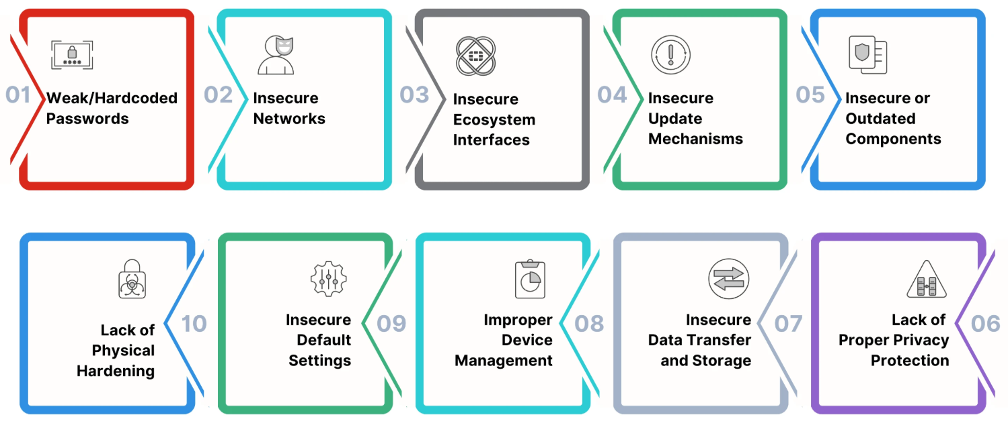
Slika 9 - Najčešće ranjivosti IoT uređaja, uključujući slabe lozinke, nesigurne mreže, zastarjele komponente i nedostatak fizičke zaštite
Izvor: Fortinet, „What Is IoT Device Vulnerability?“, [Na internetu]. Dostupno na: https://www.fortinet.com/resources/cyberglossary/iot-device-vulnerabilities. [Pristupljeno: 13. maj 2026].
Napadači mogu koristiti IoT uređaje na više načina. Prvo, mogu ih koristiti za špijunažu, posebno ako se radi o kamerama ili mikrofonima. Drugo, mogu ih koristiti kao dio botnet mreže za DDoS napade. Treće, mogu ih koristiti kao ulaz u širu mrežu organizacije. Ako je jedan slabo zaštićen uređaj povezan na internu mrežu, napadač može preko njega pokušati pristupiti drugim sistemima. U budućnosti će IoT biti još važniji jer će se sve više fizičkih sistema povezivati na internet. Pametne zgrade, industrijska automatizacija, zdravstveni uređaji, saobraćajni sistemi i energetska infrastruktura zavisiće od digitalne povezanosti.

„Yar i Steinmetz u knjizi Cybercrime and Society ukazuju da budućnost sajber kriminala obuhvata nove tehnologije kao što su cloud computing, državno sponzorisano hakovanje, biološki implanti i šire posljedice online regulacije“ [9]. Ovaj pogled je važan jer pokazuje da se sajber kriminal širi izvan klasičnih računara. Sve što postaje digitalno i povezano može postati meta. Zaštita IoT uređaja zahtijeva promjenu pristupa. Proizvođači treba da ugrađuju bezbjednost u dizajn uređaja, korisnici treba da mijenjaju podrazumijevane lozinke i redovno ažuriraju firmware, a organizacije treba da odvajaju IoT uređaje od kritičnih dijelova mreže.

3.4. Kriptovalute, pranje novca i anonimnost transakcija

Kriptovalute predstavljaju digitalni oblik vrijednosti koji omogućava brze transakcije bez klasičnih finansijskih posrednika. One imaju legitimne upotrebe, ali su istovremeno postale važno sredstvo u određenim oblicima sajber kriminala. Kriminalci ih koriste zato što omogućavaju globalni transfer novca, relativnu pseudonimnost i teže praćenje u poređenju sa tradicionalnim bankarskim sistemom. Najpoznatiji primjer upotrebe kriptovaluta u sajber kriminalu jeste ransomware. Napadači često traže otkupninu u kriptovalutama jer žele izbjeći direktnu vezu sa bankovnim računima. Nakon primanja sredstava, mogu koristiti različite tehnike za prikrivanje tragova, kao što su prebacivanje sredstava preko više adresa, korišćenje posredničkih servisa ili konverzija u druge oblike digitalne imovine. „Europol u IOCTA 2024 posebno ističe kriptovalute i dark web kao faktore koji omogućavaju sajber kriminal“ [4]. To ne znači da su kriptovalute same po sebi kriminalne, već da njihova zloupotreba predstavlja izazov za policiju i finansijske istražitelje. Tehnologija koja omogućava finansijsku inovaciju može se koristiti i za prikrivanje nezakonitih prihoda.

U budućnosti će borba protiv zloupotrebe kriptovaluta vjerovatno biti sve razvijenija. Već sada postoje alati za blockchain analitiku koji omogućavaju praćenje određenih transakcija. Berze kriptovaluta sve češće uvode procedure identifikacije korisnika. Međutim, kriminalci će se prilagođavati i tražiti nove načine prikrivanja. Zbog toga će ovo ostati stalna trka između regulacije, istrage i kriminalne inovacije. Pranje novca u digitalnom prostoru ne uključuje samo kriptovalute. Kriminalci mogu koristiti lažne firme, online igre, digitalne poklon kartice, elektronske novčanike i druge oblike digitalnih transakcija. Kako se finansijski sistemi digitalizuju, tako se povećava broj mogućih kanala za prikrivanje nezakonitog porijekla novca. Za efikasnu borbu protiv ovih pojava potrebna je saradnja između policije, banaka, kripto berzi, regulatora i međunarodnih organizacija.

4. Organizacija sajber kriminala u budućnosti

4.1. Profesionalizacija kriminalnih grupa

Sajber kriminal se sve više profesionalizuje. U ranijim fazama razvoja interneta mnogi napadi su bili rezultat radoznalosti, dokazivanja znanja ili individualnog djelovanja. Danas su mnoge kriminalne aktivnosti organizovane, planirane i finansijski motivisane. Kriminalne grupe sve češće imaju podjelu poslova, specijalizovane članove i jasne metode zarade.


Slika 10 - Profil hakerske grupe Lapsus$, međunarodne grupe tinejdžera poznate po napadima na Microsoft, Nvidia, Samsung, Uber i druge velike kompanije
Izvor: CloudSEK, „Profile: Lapsus$ Cybercriminal Group“, [Na internetu]. Dostupno na: https://www.cloudsek.com/blog/profile-lapsus-cybercriminal-group. [Pristupljeno: 13. maj 2026].
U jednoj kriminalnoj mreži mogu postojati osobe koje pronalaze ranjivosti, osobe koje razvijaju malware, osobe koje prodaju pristup sistemima, osobe koje vode pregovore sa žrtvama, osobe koje peru novac i osobe koje upravljaju infrastrukturom. Takva podjela rada podsjeća na legalne poslovne organizacije, samo što je cilj nezakonita korist. Profesionalizacija se vidi i u načinu komunikacije sa žrtvama. Neke ransomware grupe imaju portale za pregovore, uputstva za plaćanje, “korisničku podršku” i rokove za uplatu. Iako to zvuči neobično, pokazuje da kriminalci pokušavaju povećati vjerovatnoću naplate. Oni se ponašaju kao nelegalni poslovni subjekti koji žele stabilan profit. U budućnosti će profesionalne kriminalne grupe vjerovatno koristiti još naprednije metode upravljanja.

4.2. Globalna tržišta kriminalnih usluga

Globalna tržišta kriminalnih usluga predstavljaju osnovu modernog sajber kriminala. Na tim tržištima mogu se prodavati ukradene lozinke, brojevi platnih kartica, pristupi serverima, phishing paketi, ransomware alati, lažni dokumenti i baze ličnih podataka. Neka tržišta funkcionišu na dark webu, neka na zatvorenim forumima, a neka preko privatnih komunikacionih kanala. Ovakva tržišta omogućavaju povezivanje različitih kriminalnih uloga. Jedna osoba može ukrasti bazu podataka, druga je može prodati, treća je može koristiti za phishing, a četvrta za pranje novca. Na taj način kriminal postaje lanac usluga.

„WEF Cybercrime Atlas naglašava da je za smanjenje prostora u kojem kriminalci djeluju potrebno razumjeti kriminalni ekosistem i veze između njegovih dijelova“ [6]. Ova ideja je ključna za buduću borbu protiv sajber kriminala. Ako se posmatra samo završni napad, propušta se šira slika. Potrebno je razumjeti ko obezbjeđuje infrastrukturu, ko prodaje podatke, ko pere novac i ko omogućava komunikaciju. Globalna tržišta kriminalnih usluga funkcionišu zato što postoji povjerenje među kriminalcima. Iako se radi o nezakonitom okruženju, učesnici često koriste sisteme reputacije, preporuke i posrednike. Ako neko prodaje neispravan alat ili vara druge kriminalce, može izgubiti reputaciju.

4.3. Veza između sajber kriminala i organizovanog kriminala

Sajber kriminal sve više postaje dio šireg organizovanog kriminala. Kriminalne grupe koje se tradicionalno bave prevarama, pranjem novca, trgovinom nezakonitom robom ili drugim oblicima kriminala mogu koristiti digitalne tehnologije za proširenje djelovanja. Internet im omogućava lakšu komunikaciju, pronalaženje žrtava, transfer novca i prikrivanje tragova. Veza između sajber kriminala i organizovanog kriminala posebno je vidljiva kod finansijskih prevara. Digitalne prevare često zahtijevaju infrastrukturu za primanje novca, lažne identitete, račune posrednika i mreže za pranje sredstava. To prevazilazi mogućnosti jednog pojedinca. Zato se oko sajber kriminala razvijaju šire mreže koje povezuju tehničke izvršioce i klasične kriminalne strukture.

„INTERPOL navodi da su sajber kriminalci sve agilniji i organizovaniji, da koriste nove tehnologije, prilagođavaju napade i sarađuju na nove načine“ [7]. Ova tvrdnja potvrđuje da budućnost sajber kriminala neće biti jednostavna za istraživanje. Napadači mogu djelovati iz više država, koristiti različite jezike, plaćati usluge drugim grupama i brzo mijenjati metode. Organizovani sajber kriminal predstavlja izazov za nacionalne pravne sisteme. Zakoni i policijske nadležnosti uglavnom su vezani za teritoriju jedne države, dok sajber kriminal prelazi granice. Server može biti u jednoj zemlji, napadač u drugoj, žrtva u trećoj, a novac prebačen kroz četvrtu.

5. Uticaj sajber kriminala na društvo, privredu i institucije

5.1. Posljedice po pojedince

Pojedinci su svakodnevno izloženi sajber prijetnjama. To mogu biti lažne poruke, krađa naloga, zloupotreba platne kartice, ucjene, krađa identiteta ili curenje privatnih podataka. Za običnog korisnika sajber kriminal nije teorijski problem. On se može manifestovati kao prazan bankovni račun, zaključan email, lažni profil, izgubljene fotografije ili nemogućnost pristupa važnim servisima.

Jedna od najtežih posljedica po pojedince jeste krađa identiteta. Ako kriminalac dobije dovoljno ličnih podataka, može se predstavljati kao žrtva. Može pokušati otvoriti nalog, naručiti robu, pristupiti finansijskim uslugama ili prevariti druge ljude u ime žrtve. Žrtva nakon toga mora dokazivati da nije sama izvršila određene radnje, što može biti dug i stresan proces.

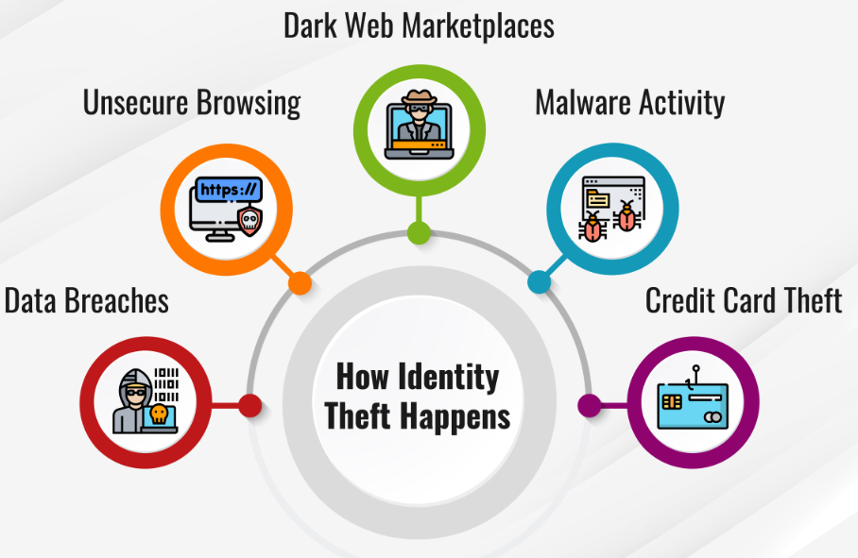
Slika 11 - Prikaz krađe identiteta u digitalnom okruženju
Izvor: Fortinet, Cyberglossary, [Na internetu]. Dostupno na: https://www.fortinet.com/content/dam/fortinet/images/cyberglossary/identity-theft.jpg. [Pristupljeno: 13. maj 2026].
Druga važna posljedica je gubitak privatnosti. Podaci koji jednom procure na internet teško se mogu potpuno ukloniti. Brojevi telefona, email adrese, lozinke, privatne poruke ili dokumenti mogu se godinama preprodavati i koristiti za nove napade. Zbog toga jedan incident može imati dugoročne posljedice. U budućnosti će napadi na pojedince biti personalizovaniji. Pojedinci često nemaju dovoljno tehničkog znanja da prepoznaju sofisticirane prijetnje. Zbog toga je digitalna pismenost sve važnija. Kao što ljudi uče osnovna pravila bezbjednosti u saobraćaju, tako moraju učiti i osnovna pravila digitalne bezbjednosti. To uključuje korišćenje jakih lozinki, multifaktorske autentifikacije, oprez pri otvaranju linkova i redovno ažuriranje uređaja.

5.2. Posljedice po kompanije i ekonomiju

Kompanije su česte mete sajber kriminala jer posjeduju novac, podatke, poslovne tajne i pristup klijentima. Napad na kompaniju može izazvati prekid poslovanja, finansijski gubitak, troškove oporavka, pravne posljedice i narušavanje reputacije. U nekim slučajevima šteta od sajber napada može biti toliko velika da ugrozi opstanak firme, posebno ako se radi o malom ili srednjem preduzeću. Ransomware napad može zaustaviti proizvodnju, prodaju, komunikaciju sa klijentima i interne procese. Ako firma ne može izdavati račune, primati narudžbe ili pristupiti dokumentima, gubi novac svakog sata. Trošak incidenta ne čini samo eventualna otkupnina. Tu su i troškovi stručnjaka, obnavljanja sistema, pravnog savjetovanja, obavještavanja klijenata i mogućih kazni.

„Holt i Bossler naglašavaju da su razvoj interneta, pametnih telefona i računara omogućili ljudima da učestvuju u kriminalu na mnogo novih načina, dok globalna tehnološka promjena povećava rizik od viktimizacije širom svijeta“ [10]. Za kompanije to znači da sajber rizik nije ograničen na IT sektor. On se odnosi na upravljanje, finansije, ljudske resurse, pravnu službu, prodaju i reputaciju. U budućnosti će sajber bezbjednost biti važan uslov poslovnog povjerenja. Klijenti će željeti znati da su njihovi podaci sigurni. Partneri će tražiti dokaz o bezbjednosnim standardima. Osiguravajuće kuće će procjenjivati sajber rizike prije izdavanja polisa. Regulativa će vjerovatno postajati stroža, posebno za sektore koji obrađuju osjetljive podatke.

5.3. Posljedice po državne institucije i kritičnu infrastrukturu

Državne institucije i kritična infrastruktura imaju posebnu važnost jer obezbjeđuju usluge od kojih zavisi društvo. To uključuje energetiku, vodovod, zdravstvo, transport, telekomunikacije, finansijski sistem, javnu upravu i obrazovanje. Napad na ove sisteme može imati posljedice koje prevazilaze finansijsku štetu. Može doći do prekida javnih usluga, ugrožavanja života, gubitka povjerenja građana i destabilizacije institucija.

Sajber napadi na državne institucije mogu imati različite motive. Neki su finansijski motivisani, na primjer ransomware napad na opštinu ili javnu ustanovu. Drugi mogu biti politički motivisani, sa ciljem špijunaže, pritiska ili destabilizacije. Treći mogu biti kombinacija kriminalnih i političkih interesa. U savremenom digitalnom okruženju granica između kriminala, špijunaže i geopolitičkog sukoba često nije potpuno jasna.

„ENISA u izvještaju Threat Landscape 2024 navodi da su prijetnje dostupnosti, ransomware i prijetnje podacima među glavnim kategorijama sajber prijetnji“ [3]. Ove kategorije su naročito važne za javni sektor. Ako građani ne mogu pristupiti uslugama, ako podaci nisu dostupni ili ako povjerljive informacije procure, povjerenje u institucije može biti ozbiljno narušeno.

Kritična infrastruktura je posebno osjetljiva jer povezuje digitalni i fizički svijet. Napad na informacioni sistem elektrodistribucije, bolnice ili transporta nije samo napad na računare. On može uticati na stvarne usluge. Zbog toga zaštita kritične infrastrukture zahtijeva strože standarde, redovne provjere, segmentaciju mreža, rezervne sisteme i jasne procedure odgovora na incidente.

ZAKLJUČAK

Budućnost sajber kriminala biće obilježena većom brzinom, većom automatizacijom, profesionalizacijom kriminalnih grupa i sve većom zavisnošću društva od digitalnih sistema. Sajber kriminal se neće razvijati odvojeno od tehnologije, nego upravo kroz tehnologiju. Vještačka inteligencija, deepfake, IoT uređaji, kriptovalute, cloud servisi i kvantno računarstvo stvoriće nove mogućnosti, ali i nove rizike. Najvažnija promjena je to što sajber kriminal sve manje zavisi od pojedinačnog napadača, a sve više od organizovanog ekosistema. Kriminalne usluge, ilegalna tržišta, specijalizovane grupe i globalna infrastruktura omogućavaju da se napadi izvode masovno i profesionalno. Zbog toga buduća borba protiv sajber kriminala mora obuhvatiti cijeli lanac, od tehničkih alata i finansijskih tokova do edukacije korisnika i međunarodne saradnje.

Uticaj sajber kriminala neće biti ograničen na računare. On će uticati na finansije pojedinaca, poslovanje kompanija, rad javnih institucija i stabilnost kritične infrastrukture. Napad na digitalni sistem može izazvati stvarne posljedice u fizičkom svijetu. Upravo zato sajber bezbjednost postaje osnovni uslov normalnog funkcionisanja savremenog društva. Ipak, budućnost ne mora biti isključivo negativna. I odbrana se razvija. Organizacije mogu koristiti vještačku inteligenciju za otkrivanje prijetnji, države mogu jačati međunarodnu saradnju, kompanije mogu ulagati u sigurnu infrastrukturu, a pojedinci mogu razvijati digitalnu pismenost. Ključ je u tome da se bezbjednost ne posmatra kao dodatak, nego kao sastavni dio digitalnog razvoja. Sajber kriminal će se sigurno mijenjati. Biće brži, uvjerljiviji i teže prepoznatljiv. Međutim, društvo može smanjiti njegove posljedice ako se priprema na vrijeme. Najbolja zaštita nije samo jedna tehnologija, jedan zakon ili jedan stručnjak. Najbolja zaštita je kombinacija znanja, odgovornosti, saradnje i stalnog prilagođavanja.

POPIS SLIKA

Slika 1 - FBI-jeva potjernica za sajber kriminalcima iz novembra 2013. godine, na kojoj se nalazi pet novododatih hakera za čije informacije je ponuđena nagrada do 100.000 dolara 1
Slika 2 - Prikaz procesa djelovanja ransomware napada, od početnog pristupa preko više vektora zaraze do šifrovanja podataka i zahtjeva za otkupninom 2
Slika 3 - Hakovanje Notepad++ uređivača teksta, gdje su napadači preusmjeravali saobraćaj ažuriranja na zlonamjerne servere 4
Slika 4 - Hakerski ransomware napad na server Univerzitetskog kliničkog centra Republike Srpske u Banjoj Luci, oktobra 2021. godine 5
Slika 5 - Primjer phishing poruke sa Univerziteta Virdžinije koja prikazuje ključne indikatore prevare: lažni link, ton hitnosti i prijetnju gašenjem naloga u roku od 24 sata 6
Slika 6 - Deset tipova krađe identiteta 7
Slika 7 - Zloupotreba AI platformi kao prikrivenih komandno-kontrolnih kanala, gdje se zlonamjerni saobraćaj sakriva unutar legitimne AI komunikacije 9
Slika 8 - Poređenje originalne fotografije mene (lijevo) i deepfake generisane slike pomoću vještačke inteligencije sa promptom „napravi me da izgledam kao rektor fakulteta“ (desno) 10
Slika 9 - Najčešće ranjivosti IoT uređaja, uključujući slabe lozinke, nesigurne mreže, zastarjele komponente i nedostatak fizičke zaštite 11
Slika 10 - Profil hakerske grupe Lapsus$, međunarodne grupe tinejdžera poznate po napadima na Microsoft, Nvidia, Samsung, Uber i druge velike kompanije 13
Slika 11 - Prikaz krađe identiteta u digitalnom okruženju 15

CITATNI IZVORI

[1] | United Nations Office on Drugs and Crime, »UNODC Cyber-related Capacity Building Report 2023,« UNODC, Vienna, 2023.
[2] | J. Clough, Principles of Cybercrime, Cambridge: Cambridge University Press, 2015.
[3] | European Union Agency for Cybersecurity, »ENISA Threat Landscape 2024,« Athens, ENISA, 2024.
[4] | Europol, »Internet Organised Crime Threat Assessment (IOCTA) 2024,« Luxembourg, Publications Office of the European Union, 2024.
[5] | World Economic Forum, »Global Cybersecurity Outlook 2025,« Geneva, World Economic Forum, 2025.
[6] | INTERPOL, »INTERPOL Global Cybercrime Conference 2023: Outcome Report,« INTERPOL Global Complex for Innovation, Singapore, 2023.
[7] | National Institute of Standards and Technology, »Artificial Intelligence Risk Management Framework (AI RMF 1.0),« NIST, Gaithersburg, MD, 2023.
[8] | M. Yar i K. F. Steinmetz, Cybercrime and Society, London: SAGE Publications, 2019.
[9] | World Economic Forum, »Cybercrime Atlas: Impact Report 2024,« Geneva, World Economic Forum, 2024.
[10] | T. J. Holt i A. M. Bossler, Cybercrime in Progress: Theory and Prevention of Technology-enabled Offenses, London: Routledge, 2016.

